LETNÍ SOKOLSKÝ TÁBOR 2026

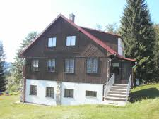

4.7. – 11.7. 2026
Horní Bečva - Bečvice
zábava, hry, sport, výlety,
vlastní kuchyně

cena 4 500,-Kč
(ne)člen 5 000,-Kč
(ubytování, celodenní strava, doprava, výlety)

Vyplněné přihlášky odevzdejte do konce března v hodinách cvičení nebo zašlete na e-mail: j.skreckova@seznam.cz

PŘIHLÁŠKA

jméno a příjmení: ______________________________________

datum narození: ________________

zdravotní pojišťovna: _____________

bydliště dítěte: _______________________________________

Kontakt na zákonného zástupce
(dostupného během pobytu dítěte na táboře)

Jméno a příjmení ______________________________________

telefon:_____________________________________________

e-mail : _____________________________________________

Jiná sdělení pro organizátory tábora:

__________________________________________________

__________________________________________________

Dne ____________ podpis zák.zástupce ____________________

